Perėjimas - sukoncentruoti ir subalansuoti protą bei kūną

Paruošta pagal „Brain Gym Hook up“ir EFT/TFT pratimus, energijos srauto pakeitimui.

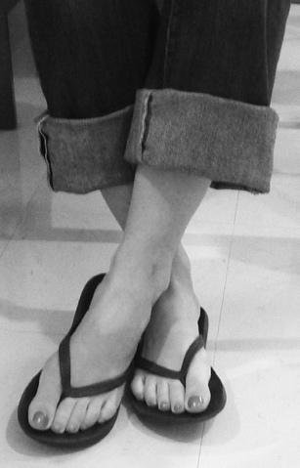
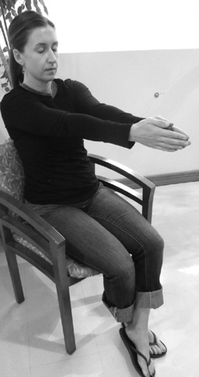
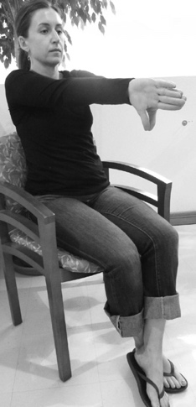

Atsisėskite patogiai ir giliai įkvėpkite.

Sukryžiuokite kairę kulkšnį per dešinę kulkšnį.

Ištieskite rankas į priekį ir apverskite rankas taip, kad nykščiai būtų nukreipti į žemę.

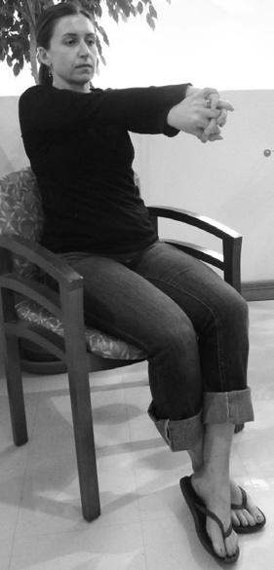
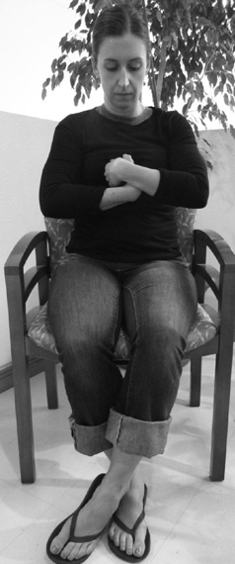

Sukryžiuokite dešinę ranką per kairę ranką ir supinkite pirštus.

• Supintais pirštais palieskite krūtinkaulio centrą.

• Užsimerkite, giliai įkvėpkite ir atpalaiduokite savo visą kūną.
Įsivaizduokite, kad galite nusileisti giliai į savo esybės centrą.
(Galite įsivaizduoti centrą po bamba pilvo centre. Kinijos žmonės šį centrą vadina Dantienu. Indijos žmonės šį centrą vadina Hara).

• Atpalaiduokite liežuvį burnos viršūnėje taip, kad liežuvio galiukas liestųsi už viršutinių priekinių dantų.

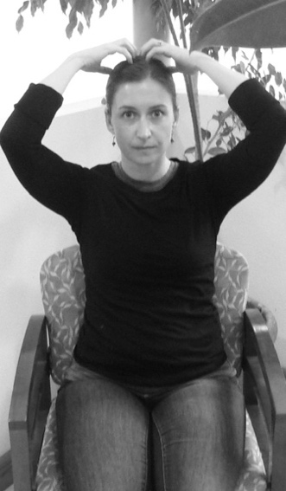
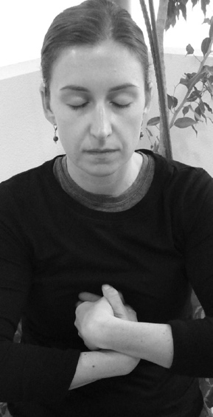
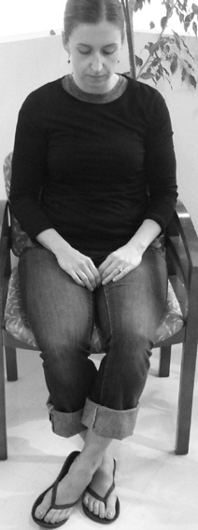
• Giliai įkvėpkite ir paleiskite visas mintis. Keletą minučių pabūkite tyloje ir gilioje ramybėje.

• Po kelių minučių atpalaiduokite rankas pasidėję jas ant kelių.. Kvėpuokite ir lėtai atmerkite akis.

• Ištieskite rankas ir švelniai bakstelėkite galvą, kad paskatintumėte smegenis ir energiją.

Modelis: Janine Laskowski Gallinar—El Paso, Teksasas

"Perėjimas" yra labai naudingas pratimas nusiraminimui ir susikoncentravimui; naudojamas prieš centravimo meditaciją; depresijos ir nerimo palengvinimui; ir proto bei dvasios sutelkimui. Dirbant individualiai ar grupėse, pratimas padeda žmogui nusiraminti ir susitelkti prieš terapiją; arba sutelkti vaikus po pertraukos, prieš egzaminą arba prieš pradedant pamoką.

www.capacitar.org

